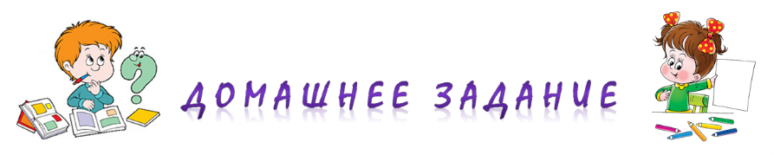  для детей старшей группы  по теме «ЗИМУЮЩИЕ ПТИЦЫ»  1. Попросите ребенка ответить на вопросы:  - Как назвать одним словом птиц, которые у нас зимуют? (зимующие)  - Назови зимующих птиц (воробей, голубь, снегирь, ворона, сорока, галка, дятел, свиристель, клест). Если ребенок затрудняется назвать птиц, покажите иллюстрации, картинки...  - У какой птицы грудка красного цвета? (У снегиря)  - У какой птицы белые бока? (У сороки)  - Какая птица выводит птенцов в лютые морозы? (Клест)  - Как называется птица с желтой грудкой и черным галстуком? (Синичка)  - У какой птицы изогнутый клюв? (У клеста)  - Какая птица каркает? воркует? стрекочет? чирикает?  - Для чего для птиц зимой делают кормушки?  - Какой корм дают птицам?  2. Игра «Назови ласково»  Воробей – воробушек  Синица - синичка  Перо – перышко  Крылья – крылышки  Когти – коготки  Хвост – хвостик  Лапа – лапки  Птица – птичка. | 3. Раскрась картинку «Снегирь на ветке»  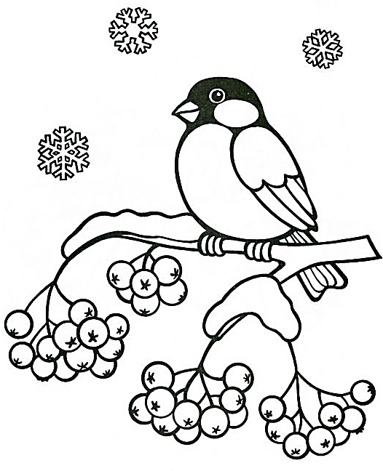  4. Составьте рассказ про снегиря по образцу.  - Кто это? (Это снегирь).  - Какого цвета у него грудка? (У снегиря красная грудка).  - Какого цвета у него головка, спинка и крылья? (У него черные голова и хвост. Крылья серые, на концах перышки черного цвета).  - Что любит клевать снегирь? (Снегирь любит клевать ягоды рябины).  - Послушай рассказ. «Это снегирь. У снегиря красная грудка. У него черные голова и хвост. Крылья серые, на концах перышки черного цвета. Снегирь любит клевать ягоды рябины».  - Попробуй повторить рассказ. Сначала назови птичку. Потом расскажи, какие у нее грудка, головка, спинка, крылья. В конце напомни о том, что любит клевать снегирь.

